Exemplo de Portfolio com descrição técnica detalhada para proposta de Artesanato: TRABALHO DE ARTESÃOS

Conteúdo: TRABALHO DE ARTESÃOS
Nome da Obra?
Material?
Ideia?
Motivos da obra?

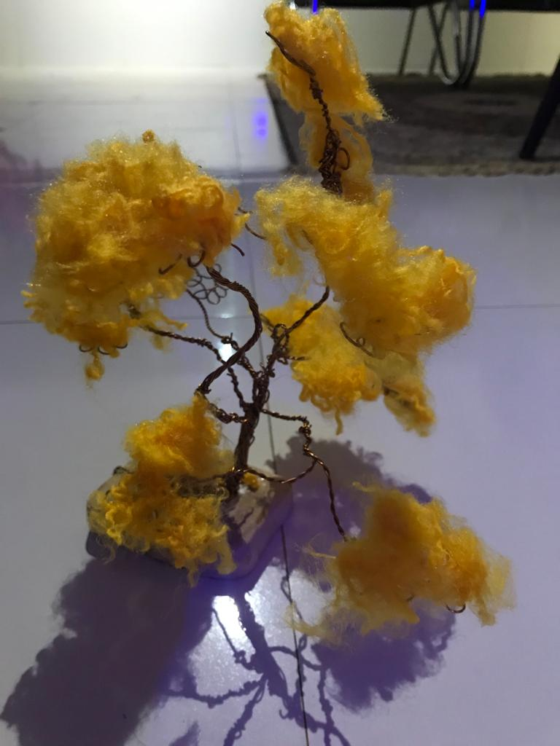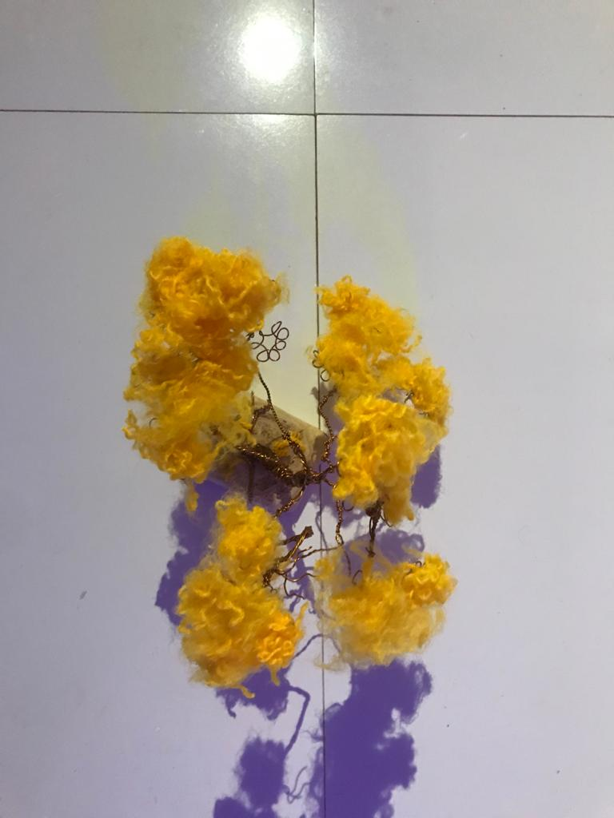
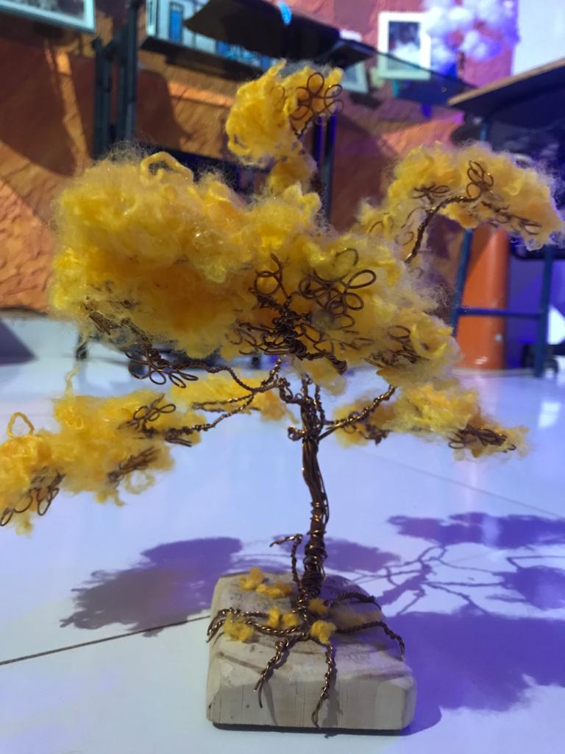
Nome da Obra?
Material?
Ideia?
Motivos da obra?
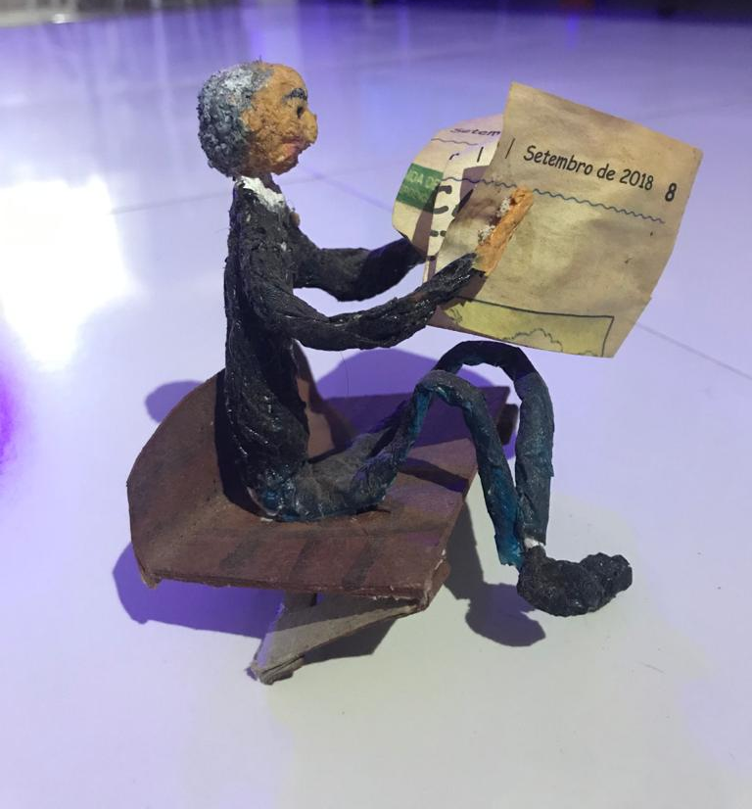
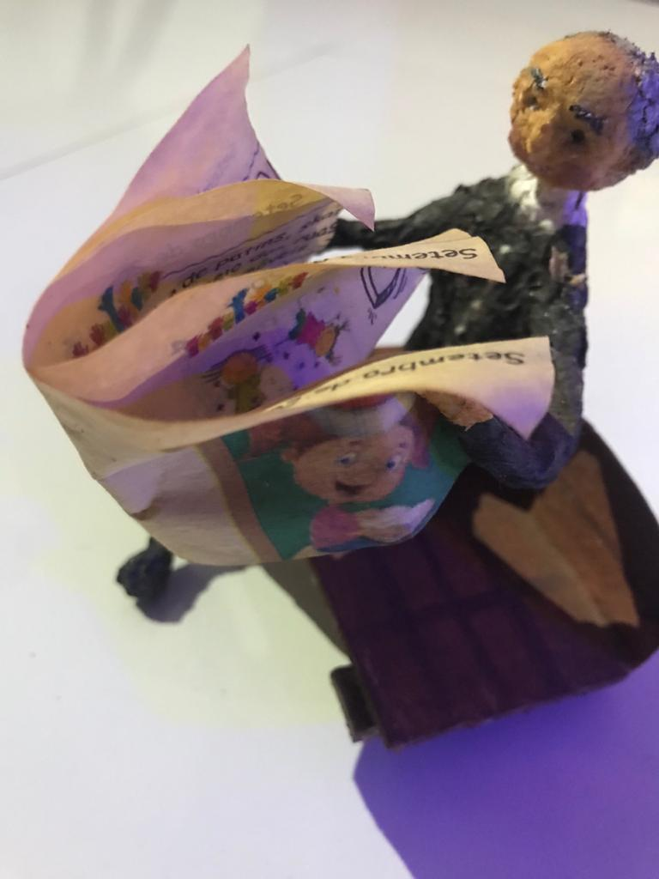
Nome da Obra?
Material?
Ideia?
Motivos da obra?

